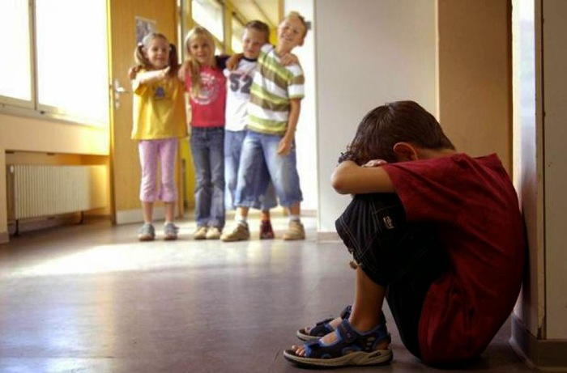
Как можно и нужно реагировать на обзывания.

- Никак не реагировать (игнорировать, не обращать внимания). Это сделать довольно сложно, но в некоторых случаях эффективно. Например, «Заяц, заяц!» — зовет одноклассник. Не отзывайся, пока не обратится по имени, сделай вид, что не понимаешь, к кому обращаются. Скажи: «Меня вообще-то Васей зовут. А ты разве меня звал?»

- Отреагировать нестандартно. Обзывающийся ребенок всегда ожидает получить от жертвы определенную реакцию (обиду, злость и т.д.), необычное поведение жертвы способно пресечь агрессию. Например, можно согласиться с прозвищем: «Да, мама тоже считает, что я чем-то похож на сову, я и ночью лучше всех вижу, и поспать утром люблю». Или посмеяться вместе: «Да, такая у нас фамилия, так дразнили и моего прадедушку».

- Объясниться. Можно спокойно сказать обзывающемуся сверстнику: «Мне очень обидно это слышать», «Почему ты хочешь меня обидеть?» Одного второклассника (самого крупного в классе) другой мальчик обзывал толстым. На что объект насмешек ответил: «Знаешь, что-то мне совсем не хочется с тобой дружить». Это произвело такое впечатление на агрессора, что он извинился и перестал обзываться.

- Не поддаваться на провокацию. За пятиклассником гонялись одноклассники и обзывали его Масяней. Он злился и бросался на них с кулаками. Все с восторгом разбегались, а потом начинали снова. Мальчику было предложено попробовать (в качестве эксперимента — такое предложение всегда охотно принимается детьми) в следующий раз не бросаться на обидчиков с кулаками, а повернуться к ним и спокойно сказать: «Ребята, я устал, дайте мне отдохнуть».

- Не позволять собой манипулировать. Очень часто дети стремятся с помощью обзывания заставить сверстника что-то сделать. Например, всем известен прием «брать на слабо». При всех ребенку говорится, что он не делает что-то, потому что «трус», «размазня», ставя его таким образом перед выбором: или он согласится сделать, что от него требуют (часто нарушив какие-то правила или подвергнув себя опасности), или так и останется в глазах окружающих «хлюпиком» и «трусом».

- Наверное, из всех ситуаций, связанных с обзыванием, эта — самая непростая. И здесь очень сложно помочь ребенку выйти из нее с достоинством, потому что противостоять мнению большинства, тем более тех, с кем тебе предстоит общаться и впредь, нелегко и взрослому человеку.
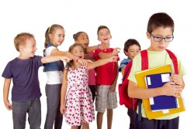
- В этом смысле очень интересно обсудить
с ребенком рассказ В.Ю. Драгунского
«Рабочие дробят камень», в котором
Дениска решился в конце концов прыгнуть
с вышки — но не потому, что над ним
все смеялись, а потому, что он не смог бы
себя уважать, если бы этого не сделал.

- Следует обратить внимание ребенка
на то, что в каждой конкретной ситуации
необходимо не торопиться, взвесить
все «за» и «против», понять, что важнее: доказать что-то окружающим или сохранить самоуважение.

- Отговориться. Согласно наблюдениям М.В. Осориной, 5–9-летним детям очень важно суметь в ответ на обзывания выкрикнуть отговорку — своеобразную защиту от словесного нападения. Знание подобных отговорок помогает не оставить оскорбление без ответа, пресечь конфликт, сохранить спокойствие (хотя бы внешнее), удивить и соответственно остановить нападающего. Последнее слово в этом случае остается за пострадавшим.

Все отговорки стоит произносить спокойным, доброжелательным тоном, стремясь свести все к шутке.
Вот примеры отговорок:
Черная касса —
Ключ у меня,
кто обзывается —
сам на себя!

Шел крокодил,
Твое слово проглотил,
А мое оставил!

Кто так обзывается — сам так называется!

— Дурак!
— Приятно познакомиться, а меня Петя зовут.

